**FORMATO PARA EL DESARROLLO DE COMPONENTE FORMATIVO**

|  |  |
| --- | --- |
| PROGRAMA DE FORMACIÓN | Desarrollo *frontend* web con React.js |

|  |  |  |  |
| --- | --- | --- | --- |
| COMPETENCIA | 220501123 - Construir sitios web según técnicas de interoperabilidad y protocolos técnicos. | RESULTADOS DE APRENDIZAJE | 220501123-01 - Construir el Frontend de la aplicación Web que cumpla con el diseño establecido aplicando recomendaciones de técnicas de diseño Web.  220501123-02 - Desplegar la aplicación web de acuerdo con estándares de seguridad y configuración del servidor de almacenamiento Web. |

|  |  |
| --- | --- |
| NÚMERO DEL COMPONENTE FORMATIVO | 001 |
| NOMBRE DEL COMPONENTE FORMATIVO | Construcción interfaz *front-end* y despliegue con React.js |
| BREVE DESCRIPCIÓN | Poder realizar una interfaz web con React.js, ofrece grandes beneficios en cuanto a funcionalidad y rapidez en el servicio web, es una herramienta tecnológica que ayuda y simplifica el escribir código y se integra muy bien con los servicios de JavaScript. |
| PALABRAS CLAVE | *Front-end,* interfaz, JavaScript*,* React. |

|  |  |
| --- | --- |
| ÁREA OCUPACIONAL | Ciencias naturales, aplicadas y relacionadas |
| IDIOMA | Español |

1. **TABLA DE CONTENIDOS:**

**Introducción**

* 1. ***Front-end***
  2. **Herramientas de desarrollo web**
  3. **Construcción web con React**
  4. **Sitio web, *hosting* y dominio**

1. **INTRODUCCIÓN**

Para realizar la interfaz de usuario de una aplicación web con React.JS es importante conocer su importancia, en cuanto a la definición y posicionamiento de los elementos de la interfaz del sitio web, así como la implementación de las interacciones entre todos estos elementos. A continuación se presenta un video que introduce a este componente formativo.



1. **DESARROLLO DE CONTENIDOS:**
2. ***Front-end***

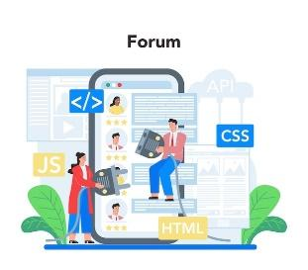

Es la parte del desarrollo web donde se muestra la parte frontal de una aplicación. Es el diseño, en cuanto a colores, letras, tamaños, fuentes, cajas de texto, tamaños, navegación, paginación y otros elementos más que reflejan la estructura gráfica o visual del sitio, haciéndolo más llamativo y agradable con el uso de imágenes, animaciones y efectos para su interacción.

A continuación, se muestran ejemplos de interfaces (*front-end*) de sitios web.



El *front-end* es la parte del *software* que interactúa con el usuario. Es desarrollado principalmente a través de los lenguajes HTML (*HyperText Markup Language*), CSS (*Cascading Style Sheets*) y JS (JavaScript), los cuales se explican a continuación:

Es importante indicar que las empresas dueñas de cada sitio web, con el fin de mantenerlo actualizado con las últimas tendencias, frecuentemente cambian el diseño de la interfaz gráfica (*front-end*) de su sitio, por lo que hoy se puede visualizar una información y si se visita el sitio después, tanto la información como su distribución puede haber cambiado.

1. **Herramientas de desarrollo web**



Antes de iniciar el diseño y construcción de la interfaz gráfica (*front-end*) de una aplicación, es importante tener las herramientas necesarias para su construcción.

A continuación, se encuentra el instructivo de instalación de aquellas que se utilizarán en este componente formativo para construir el *front-end* de una aplicación web y, posteriormente, realizar su configuración y despliegue en un servidor de almacenamiento web.

* **Instalación de Visual Studio Code**

Es un editor de texto plano, desarrollado por Microsoft, gratuito y de código abierto para que los usuarios lo usen como herramienta de programación. La siguiente imagen muestra un pantallazo de ejemplo de la interfaz de esta herramienta.

**Figura 1**

*Interfaz Visual Studio Code*

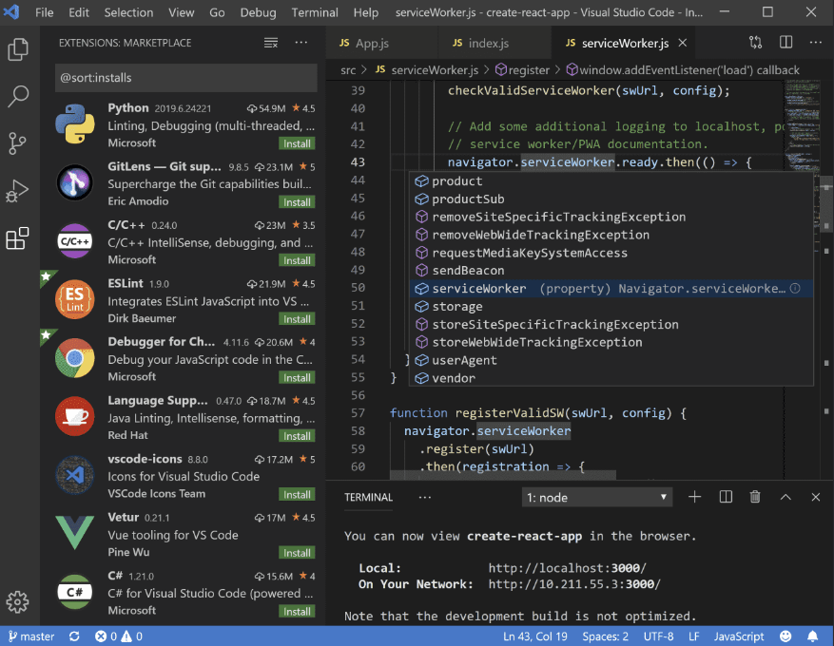

Nota. Capturada de <https://code.visualstudio.com/>

En los siguientes videos se muestra el paso a paso para los procesos iniciales de **Visual Studio Code**. Es así, como en este primer video se hace el proceso de descarga.

|  |
| --- |
| **CF01_Videotutorial**  **Video 1. Descarga Visual Studio Code** |

Y en este segundo video, ya se explica el proceso de instalación.

|  |
| --- |
| **CF01_Videotutorial**  **Video 2. Instalación Visual Studio Code** |

* **Instalación de Node.JS**

Se utiliza principalmente para desarrollar aplicaciones junto con servidores no bloqueantes, es rápido y efectivo para la visualización de la construcción de código en tiempo real.

Es una herramienta importante que proporciona un buen acompañamiento para el desarrollo ágil de las aplicaciones web (API).

A través del siguiente video se visualiza el paso para su descarga e instalación.

|  |
| --- |
| **CF01_Videotutorial**  **Video 3.** Instalación Node.JS |

* **Instalación de React.JS**

Es una herramienta para crear interfaces de usuario (*front-end*) interactivas de manera sencilla. Sirve para realizar diseños de interfaces web, actualizando y renderizando de manera eficiente todos los componentes que la integran como HTML, CSS y JavaScript.

A continuación, se podrá consultar el video que muestra el paso para verificar la versión instalada de Node.JS e instalar los paquetes (componentes) requeridos para crear aplicaciones React.JS.

|  |
| --- |
| **CF01_Videotutorial**  Video 4. Instalaciónpaquetes(componentes)React JS |

Una vez instalados los paquetes (componentes) requeridos para crear aplicaciones React.JS se puede crear una aplicación React.JS, como se muestra en el siguiente video.

|  |
| --- |
| **CF01_Videotutorial**  Video 5. CreaciónaplicaciónReact.JS |

1. **Construcción web con React**



React ayuda a crear interfaces de usuario de manera sencilla, diseñando vistas simples en cada estado de la aplicación, actualiza y renderiza de inmediato una vez se estén cambiando los datos del código fuente.

Es ideal para crear el *front-end*, pues permite múltiples opciones a nivel de diseño gracias a que es una herramienta integral, rápida y eficiente. Para ello, hay que tener en cuenta lo siguiente.

* **Maquetación HTML, CSS y JavaScript**
* Para crear la maquetación con React se necesitan saberes previos, sobre HTML en sus estructuras, CSS sobre los diferentes estilos relacionados con Bootstrap y JavaScript en sus funcionalidades normales, desde las básicas hasta las más avanzadas.
* El archivo padre (principal) donde se escribe el código va directamente con funciones de JavaScript al mostrarlo en el navegador.
* Tiene herramientas importantes e integradas que hacen de React una herramienta muy eficiente; antes se necesitaba trabajar cada una de estas herramientas de manera independiente.
* **Pruebas y visualización en el servidor**
* Para lograr iniciar un proyecto React, este debe ir acompañado con la consola, ya sea del sistema operativo del equipo o la consola del editor de texto.
* Después de crearse el proyecto y haberlo codificado integralmente con todas las herramientas necesarias, se debe ejecutar el servidor desde la consola, pero se debe tener en cuenta que previamente debe haberse instalado Node JS para que exista el servidor local, así se podrá visualizar la web en paralelo una vez se guarden los cambios en el código.

A continuación, se podrá consultar el video que muestra el paso a paso para cargar y ejecutar un proyecto web con React.

|  |
| --- |
| **CF01_Videotutorial**  Video 6. Cargue y ejecución de proyecto React |

Después de cargar y ejecutar el proyecto, se puede iniciar la edición del código fuente de la aplicación. El siguiente video muestra un ejemplo de edición de código para cambiar el texto inicial de la aplicación y su color de fondo.

|  |
| --- |
| **CF01_Videotutorial**  Video 7. Edición de código fuente |

Un aspecto importante dentro del desarrollo de aplicaciones web corresponde al diseño de la interfaz gráfica, en la cual se estructura, distribuyen y organizan sus elementos gráficos (textos, imágenes, botones, formularios, enlaces, títulos, entre otros), lo cual corresponde a la maquetación de la aplicación. El siguiente video muestra algunos de los aspectos involucrados en este proceso.

|  |
| --- |
| **CF01_Videotutorial**  Video 8 y 9. Maquetación |

1. **Sitio web, *hosting* y dominio**



Para cargar un proyecto React.js en un servidor web, se deben tener en cuenta varios aspectos, a saber:

* Su tamaño en código.
* Lenguaje programado.
* Pago anual por el permiso del uso del servidor a nivel mundial.
* Lugar donde se pagarán los derechos para ejecutar la aplicación web.
* Nombre o dominio de la web.
* Si utiliza base de datos.

A continuación, se explica el uso de los anteriores conceptos.



Para finalizar, en el siguiente video se explica con mayor detalle esos aspectos.

|  |
| --- |
| **CF01_Videotutorial**  Video 10. *Hosting* web |

1. **SÍNTESIS**

A continuación se presenta un mapa conceptual que sintetiza el componente formativo:

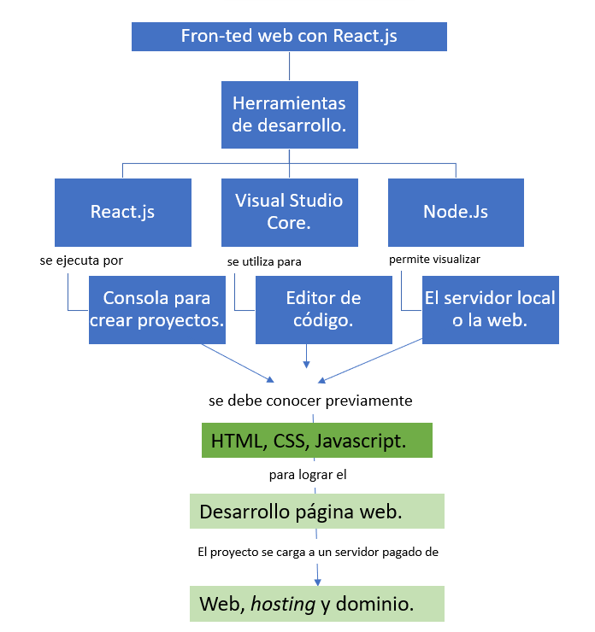

1. **ACTIVIDADES DIDÁCTICAS**

|  |  |
| --- | --- |
| DESCRIPCIÓN DE ACTIVIDAD DIDÁCTICA | |
| Nombre de la Actividad | Conceptos sobre React. |
| Objetivo de la actividad | Validar conceptos sobre React.js para la identificación de elementos de la interfaz *front-end.* |
| Tipo de actividad sugerida | Preguntas de falso – verdadero. |
| Archivo de la actividad | Anexos\Anexo1_CF01_actividad_didactica.docx |

1. **MATERIAL COMPLEMENTARIO:**

|  |  |  |  |
| --- | --- | --- | --- |
| Tema | Referencia APA del Material | Tipo de material  (Video, capítulo de libro, artículo, otro) | Enlace del Recurso o  Archivo del documento o material |

|  |  |  |  |
| --- | --- | --- | --- |
| *1. front-end* | Platzi. (2021). *Qué es Frontend y Backend*. [Video]. YouTube. <https://www.youtube.com/watch?v=s95S1_vP-dQ> | Video | <https://www.youtube.com/watch?v=s95S1_vP-dQ> |
| 2. Herramientas de desarrollo web | Visual Studio Code. (2022). *Code Editing. Redefined*. <https://code.visualstudio.com/> | Sitio web | <https://code.visualstudio.com/> |
| 2. Herramientas de desarrollo web | Node.js. (2022). *Descarga | Node.js*. <https://nodejs.org/es/download/> | Sitio web | <https://nodejs.org/es/download/> |
| 2. Herramientas de desarrollo web | React. (2022). *A JavaScript library for building user interfaces.* <https://reactjs.org/> | Sitio web | <https://reactjs.org/> |
| 4. Sitio web, *Hosting* y Dominio | MarketHax | Ecommerce México. (2020). *Qué es hosting y dominio de una página web para principiantes*. [Video]. YouTube. <https://www.youtube.com/watch?v=VzXbegQtXVs> | Video | <https://www.youtube.com/watch?v=VzXbegQtXVs> |

1. **GLOSARIO:**

|  |  |
| --- | --- |
| **TERMINO** | **SIGNIFICADO** |
| **CSS** | hoja de estilos en cascada o lenguaje que ayuda a definir la apariencia del documento escrito. |
| **Dominio** | nombre único de la página web, con el que nadie más a nivel mundial podrá utilizar el mismo nombre. |
| ***Hosting*** | servidor donde se permite el cargue de la aplicación web desarrollada para un fin u objetivo de desarrollo de *software*. |
| **Maquetación** | distribución de la página web relacionada con los estilos, como colores, fuentes, tamaños, letras y demás elementos. |
| **Node.JS** | entorno de ejecución para JavaScript que ayuda a permanecer el código ligero y eficiente en la superficie del uso intensivo de los datos en tiempo real. |
| **React.JS** | librería de JavaScript de código abierto que se enfoca a la visualización. |

1. **REFERENCIAS BIBLIOGRÁFICAS:**

Node.js. (2022). *Node.js*. <https://nodejs.org/es>

Pickupimage.com. (2022). *Free High Resolution Pictures and High Quality Free images*. <https://pickupimage.com>

React. (2022). *A JavaScript library for building user interfaces.* <https://reactjs.org>

Skitterphoto. (2022). *Un lugar para encontrar, mostrar y compartir imágenes de dominio público*. <https://skitterphoto.com>

StockSnap. (2022). *Beautiful Free Stock Photos*. <https://stocksnap.io>

Unsplash. (2022). *500+ Scrum Pictures | Download Free Images on Unsplash*. <https://unsplash.com/s/photos/scrum>

Visual Studio Code. (2022). *Code Editing. Redefined*. <https://code.visualstudio.com>

1. **CONTROL DEL DOCUMENTO**

|  |  |  |  |  |
| --- | --- | --- | --- | --- |
|  | Nombre | Cargo | Dependencia  *(Para el SENA indicar Regional y Centro de Formación)* | Fecha |
| Autor (es) | Luis Eyder Ortiz | Experto Temático | Regional Cauca - Centro de Teleinformática y Producción Industrial | Mayo de 2022 |
| Gustavo Santis Mancipe | Diseñador Instruccional | Regional Distrito Capital - Centro de Gestión Industrial | Junio 2022 |
| Andrés Felipe Velandia Espitia | Asesor Metodológico | Regional Distrito Capital - Centro de Diseño y Metrología | Junio 2022 |
|  | José Gabriel Ortiz Abella | Corrector de estilo | Regional Distrito Capital - Centro de Diseño y Metrología. | Agosto 2022. |
|  | Paola Alexandra Moya | Diseñador Instruccional | Regional Santander - Centro Industrial del Diseño y la Manufactura. | Septiembre 2023 |
|  | Rafael Neftalí Lizcano Reyes | Responsable Equipo Desarrollo Curricular | Regional Santander - Centro Industrial del Diseño y la Manufactura. | Septiembre 2023 |

1. **CONTROL DE CAMBIOS**

|  |  |  |  |  |  |
| --- | --- | --- | --- | --- | --- |
|  | Nombre | Cargo | Dependencia | Fecha | Razón del Cambio |
| Autor (es) |  |  |  |  |  |